Обоснование и расчет начальной (максимальной) цены контракта
20 мая 2026 года
- Объект закупки: поставка «говорящих» книг для слепых и слабовидящих на флеш-картах
- ОКПД 2: 58.11.20.190 Книги прочие на дисках, лентах или прочих физических носителях, КТРУ: 58.11.20.000-00000002 Книги на дисках, лентах или прочих физических носителях, ККН отсутствует.
- Метод: сопоставимых рыночных цен (п. 1 ч. 1 ст. 22 44-ФЗ). Специальный порядок расчета НМЦК не применяется в соответствии с подп. «в» п. 7 постановления № 1875, п. 11 письма Минфина от 31.01.2025 № 24-01-06/8697.
- Принимая во внимание Письмо Минфина России от 27.04.2020 № 24-01-08/34018, Заказчик также произвел расчет начальной (максимальной) цены контракта методом сопоставимых рыночных цен (анализ рынка): Критерии оценки: эффективность использования бюджетных средств Заказчиком было направлены запросы о предоставлении ценовой информации 6-ти поставщикам, обладающим опытом поставок соответствующих товаров, информация о которых имеется в свободном доступе (в частности, опубликована в печати, размещена на сайтах в сети "Интернет"). Получено три коммерческих предложения:
ИЦИ № 1от 19.05.2026, руб., вх.№56/ГЗ-2026 от 19.05.2026 | ИЦИ № 2, от 19.05.2026, руб., вх.№57/ГЗ-2026 от 21.05.2026 | ИЦИ № 3, от 20.05.2026 руб., вх.№58/ГЗ-2026 от 21.05.2026
37 400,00 | 35 000,00 | 36 400,00

Расчет коэффициента вариации цены: на основании Методические рекомендации по применению методов расчета начальной (максимальной) цены контракта, цены контракта, заключаемого с единственным поставщиком (подрядчиком, исполнителем), утвержденными Приказом Минэкономразвития России от 02 октября 2013 №567.
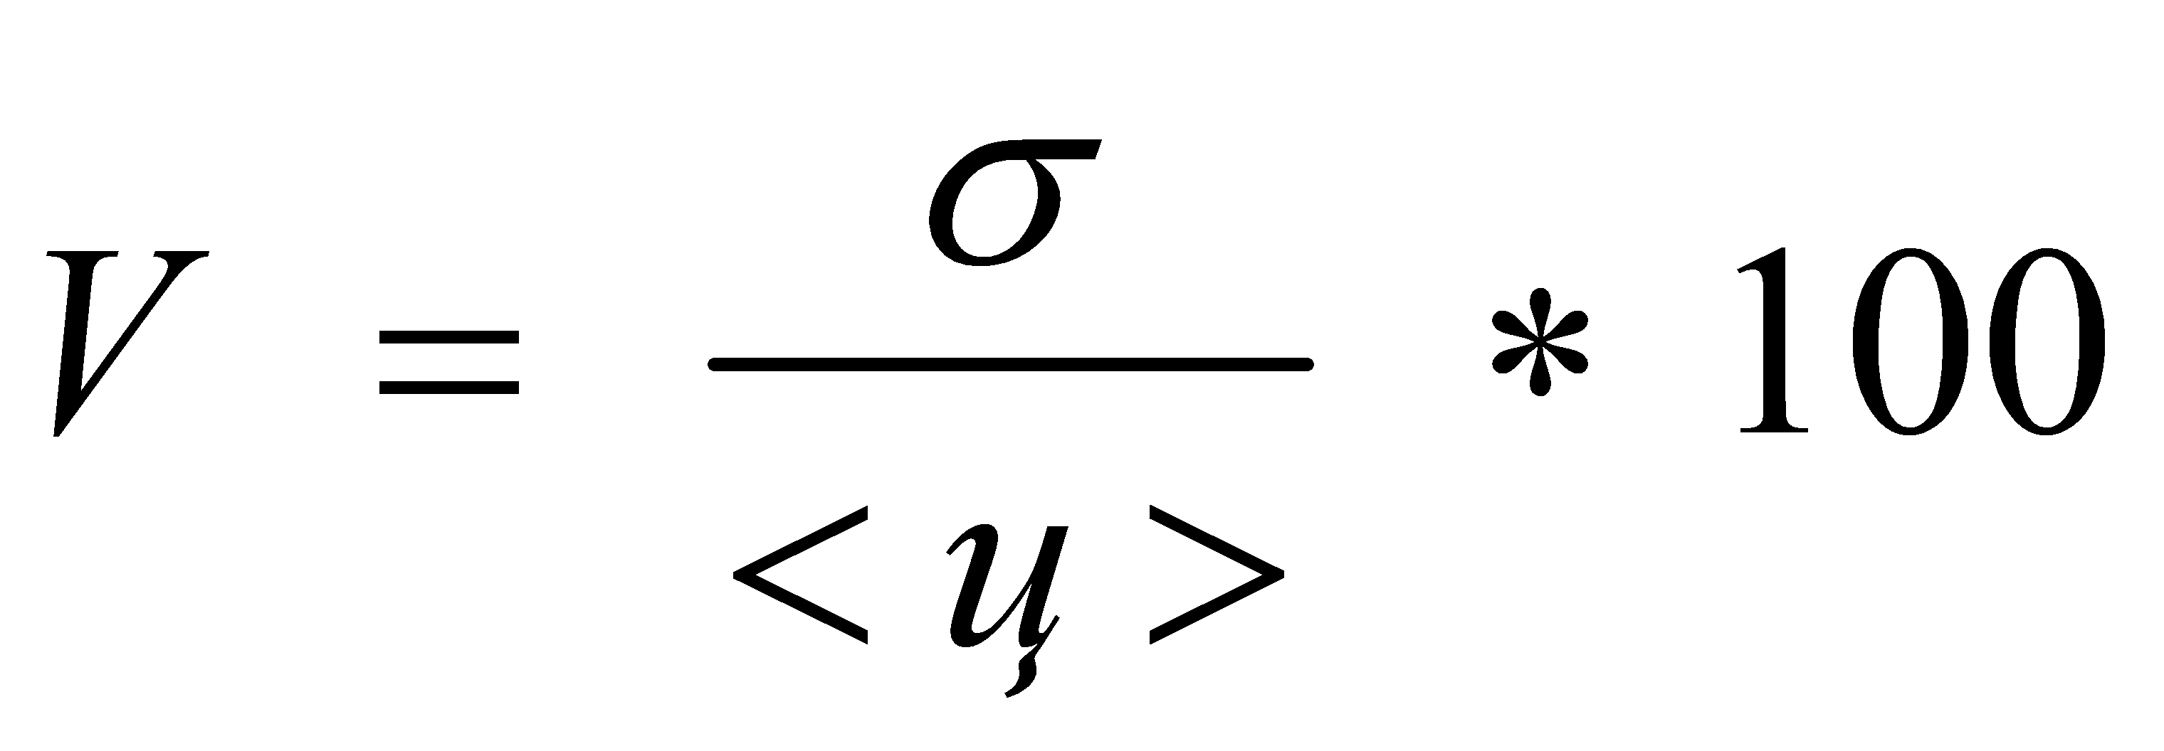
где: V - коэффициент вариации;
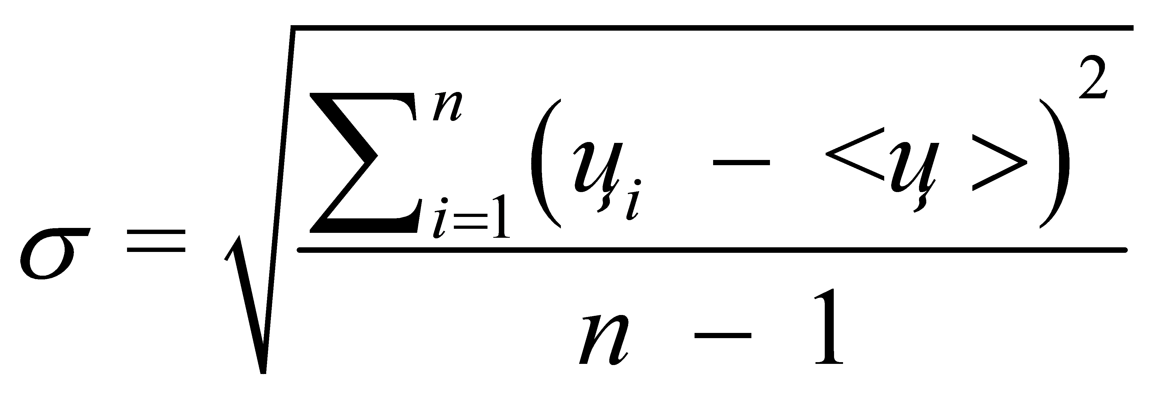 - среднее квадратичное отклонение;
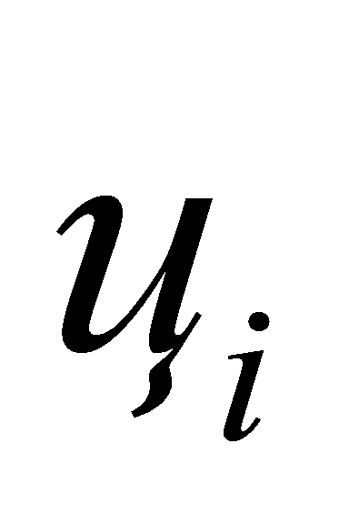 - цена единицы товара, работы, услуги, указанная в источнике с номером i;
<ц> - средняя арифметическая величина цены единицы товара, работы, услуги;
n - количество значений, используемых в расчете.
<ц> = 36266,67
n =3
δ = 1205,54
V = 3,32 %
Поскольку коэффициент вариации равен 3,32 % то проводить дополнительные исследования в целях увеличения количества ценовой информации, используемой для расчета НМЦК, нецелесообразно.
В целях эффективности использования бюджетных средств и учитывая приведенный коэффициент вариации, начальная (максимальная) цена контракта составляет: 35 000,00 (Тридцать пять тысяч) рублей 00 копеек.

РАСЧЕТ НАЧАЛЬНОЙ (МАКИСМАЛЬНОЙ) ЦЕНЫ КОНТАРКТА
№ п/п | Наименование товара | ОКПД 2/КТРУ/ККН | Ед. измерения | Количество | Цена за единицу, руб. | Общая стоимость, руб.
1 | Говорящая книга для слепых и слабовидящих на флеш-карте:  Гоголь Н. Мертвые души (спектакль).  Гоголь Н. Ревизор. Аудиоспектакль  Гоголь Н. Нос. Аудиоспектакль  Гоголь Н. Женитьба (спектакль).  Гоголь Н. Как поссорились Иван Иванович с Иваном Никифоровичем (спектакль).  Юкин П. Тактильная галерея: Брюллов К. "Всадница" | 58.11.20.190 Книги прочие на дисках, лентах или прочих физических носителях;  58.11.20.000-00000002 Книги на дисках, лентах или прочих физических носителях  ККН: отсутствует | Штука (Шт.) | 7 | 1750,00 | 12250,00
2 | Говорящая книга для слепых и слабовидящих на флеш-карте:  Чехов А. Чехов. Мысли на каждый день.  Достоевский Ф. Достоевский. Мысли на каждый день.  Бунин И. Воспоминания.  Станиславский К. Моя жизнь в искусстве.  Чуковский К. О себе. Дневник 1901-1921. | 58.11.20.190 Книги прочие на дисках, лентах или прочих физических носителях;  58.11.20.000-00000002 Книги на дисках, лентах или прочих физических носителях  ККН: отсутствует | Штука (Шт.) | 7 | 1750,00 | 12250,0
3 | Говорящая книга для слепых и слабовидящих на флеш-карте:  Бунин И. Последнее свидание. Избранная проза.  Бунин И. Митина любовь.  Бунин И. Деревня.  Гоголь Н. Невский проспект.  Гоголь Н. Тарас Бульба. | 58.11.20.190 Книги прочие на дисках, лентах или прочих физических носителях;  58.11.20.000-00000002 Книги на дисках, лентах или прочих физических носителях  ККН: отсутствует | Штука (Шт.) | 6 | 1750,00 | 10500,00
Итого, руб. |  |  |  |  |  | 35000,00
Доставка до адреса и разгрузка товара Заказчика входят в начальную (максимальную) цену контракта.

Подготовлено: заместитель директора по библиотечной работе Березина С. В.
Проверено: контрактный управляющий Жеребцова О. А.

